

CANKAYA Oktay ; SCHAAL Léon ; FAULLIMMEL Loïc ; LOUX Léandre

**Manuel d’utilisation**

Projet système et programmation procédurale

**INTRODUCTION**

Ce manuel d’utilisation vous apprendra comment utiliser notre ExiaSaver. ExiaSaver est un programme permettant de lancer des écrans de veilles.

**MODE D’EMPLOI**

**ExiaSaver**

Exécution de l’ExiaSaver :

Premièrement ouvrez votre terminal « bash », et tapez la commande ci-dessous afin de compiler et d’exécuter le programme.

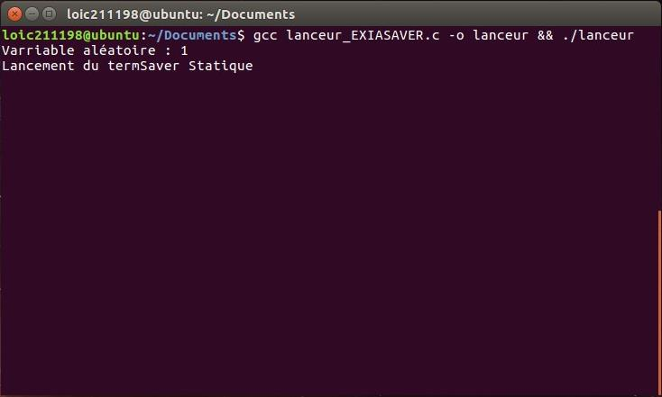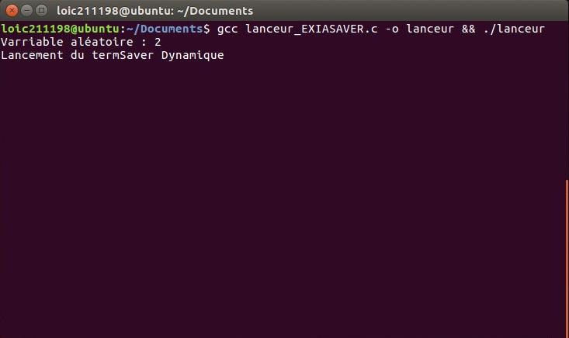

Après exécution de l’ExiaSaver, celui-ci lancera de façon aléatoire les différents types de TermSaver c’est-à-dire qu’il lancera soit le type **statique** soit le type **dynamique**.

Une fois compilé, vous pourrez exécuter le programme avec la commande ci-dessous :

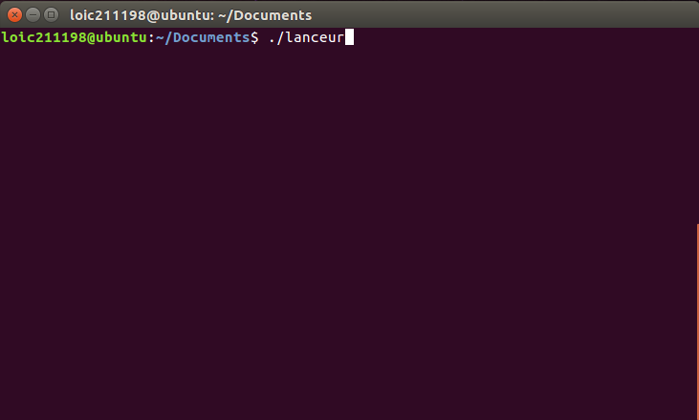

**Type statique**

Dans le type statique nous avons créés plusieurs images qui vont être affichées de façon aléatoire lors du lancement de ce type.

L’écran de veille se débloque et rend la main au Shell quand l’utilisateur tue le processus avec la touche C du clavier.

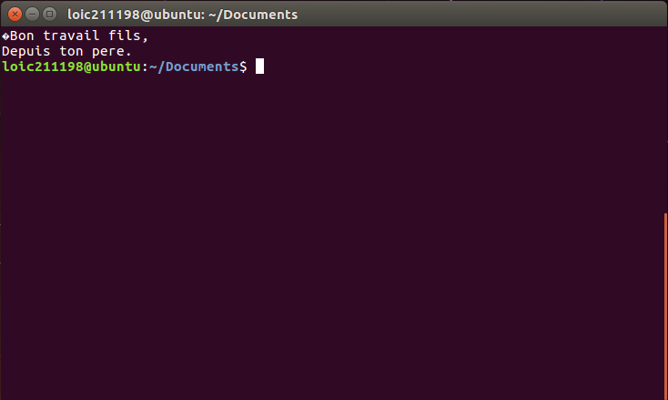

Lorsqu’on tue le processus, le processus fils s’arrête et le processus père reprend le contrôle et affiche le message ci-dessus. La ligne de commande bash réapparait.

Les différentes images sont :

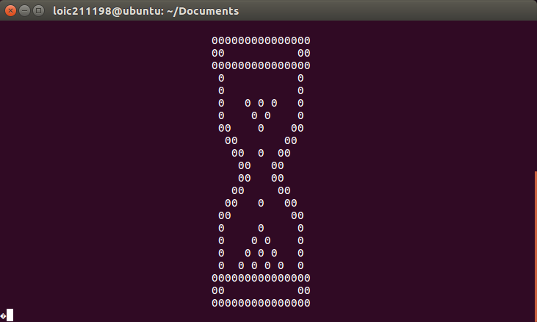

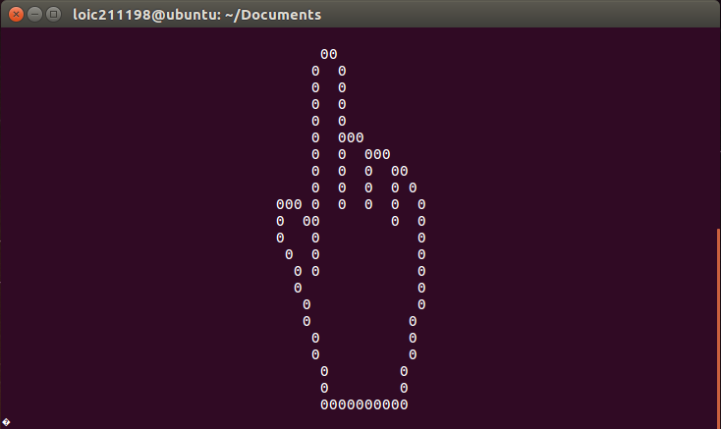

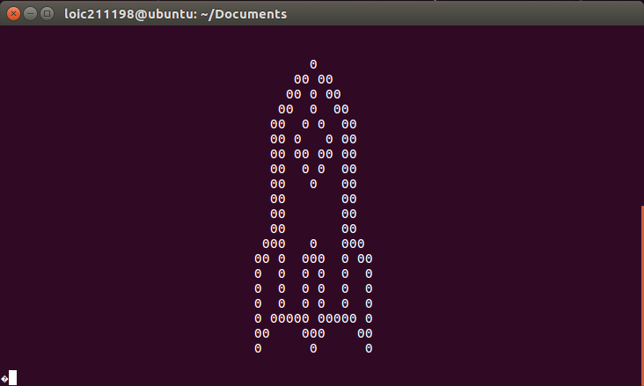

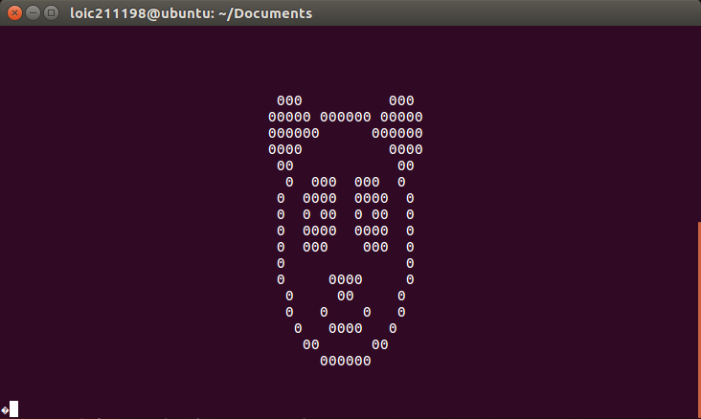

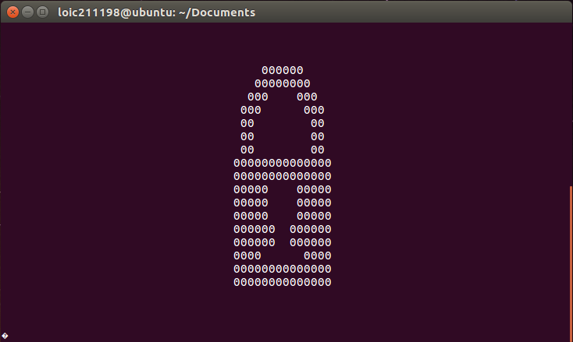

**Type dynamique**

Dans le type dynamique l’écran de veille va afficher l’heure courante qui se rafraichira de façon automatique toutes les 10 secondes.

L’écran de veille se bloquera et rendra la main au Shell quand l’utilisateur tuera le processus avec Ctrl C.

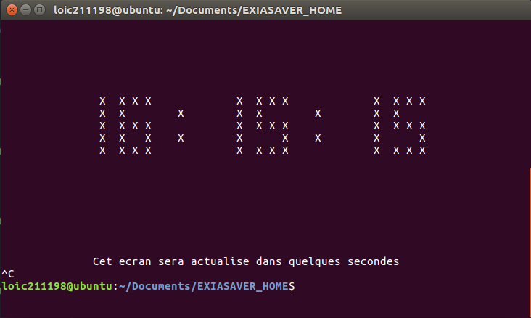

**Historique**

Nous avons créé un fichier qui enregistrera l’historique des lancements. Nous stockons dans ce fichier :

* La date et l’heure du lancement
* Le type d’écran lancé :

● Niveau statique = 1

● Niveau dynamique = 2

● Niveau interactif = 3

* En fonction du niveau :

● Nom du fichier image affiché pour le niveau statique

● Taille de l’horloge pour le niveau dynamique

● Position initiale de l’avion

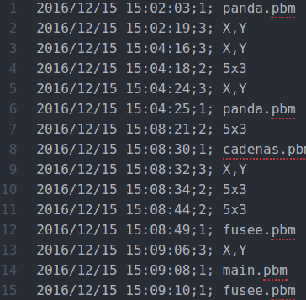

**Statistiques**

Pour lancer le menu de statistiques vous devrez utiliser la commande ci-dessous :

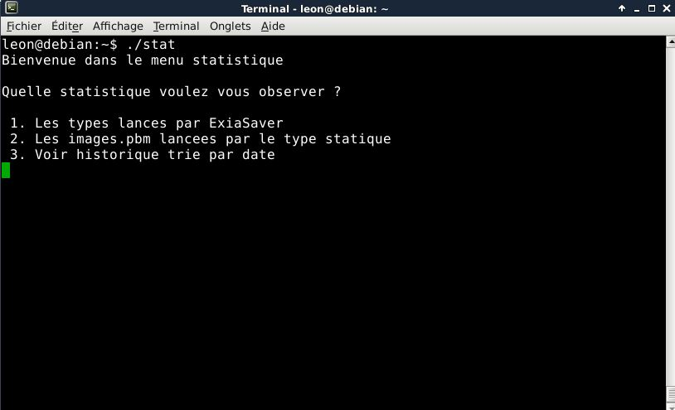

Ensuite apparait un menu de statistiques parmi lesquels vous pourrez choisir 3 options.

Pour lancer une des 3 options, vous devez sélectionner un des 3 modes en appuyant sur le chiffre 1,2 ou 3 du clavier.

Désormais, vous savez comment fonctionne l’ExiaSaver et également comment utiliser ses fonctionnalités.